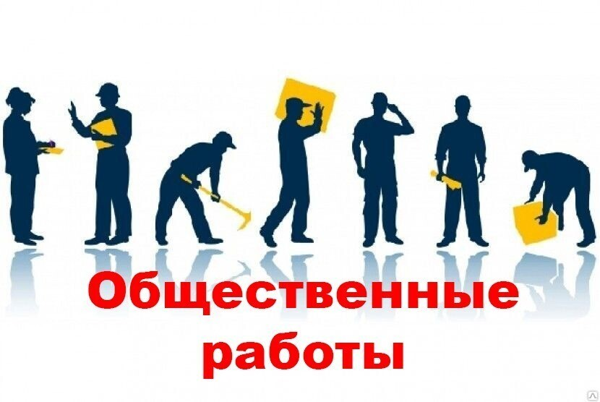

В целях оказания содействия во временной трудовой занятости безработным и иным гражданам, желающим подработать, управлением по труду, занятости и социальной защите Зельвенского райисполкома в 2024 году заключены договоры с 8 организациями.
В настоящее время осуществляются работы по посадке леса в Зельвенском лесничестве, по очистке сельскохозяйственных угодий от камней в КСУП «Голынка», филиале «Мижеречи» ООО «Биоком», СХФ «Доброселецком». Принимает участие 38 граждан.

